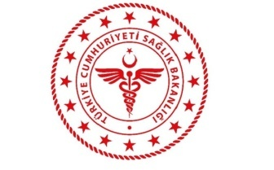 | T.C.  SAĞLIK BAKANLIĞI  Silopi İlçe Devlet Hastanesi  POLİKLİNİK HASTALARININ TAHLİL SONUÇLARININ ÇIKMA SÜRELERİ | Yayın Tarihi:21.02.2018
 |  | Revizyon Tarihi:11.02.2020
 |  | Revizyon No:003
Doküman No:SDH/BL.L/041
Sayfa No:1/1
SIRA NO | TETKİK ADI | POLİKLİNİK SONUÇ ÇIKMA SÜRESİ
1 | BİYOKİMYA | 3 SAAT SONRA
2 | HEMOGRAM | 1 SAAT SONRA
3 | İDRAR TAHLİLİ | 1 SAAT SONRA
4 | KOAGULASYON | 1 SAAT SONRA
5 | SEDİMENTASYON | 3 SAAT SONRA
6 | TROPONİN | 1 SAAT SONRA
7 | KAN GAZI | 30 DK SONRA
8 | HORMON - ELİZA | 4 SAAT SONRA
9 | GAİTA | 1 SAAT SONRA
10 | BRUCELLA | AYNI GÜN SAAT 14:00 DA VEYA ERTESİ GÜN 14:00DA*
NOT: SONUÇ VERME SÜRELERİ NUMUNE KABULDEN SONRAKİ ORTALAMA ÇALIŞMA SÜRELERİDİR. YOĞUNLUĞA BAĞLI OLARAK ÇALIŞMA SÜRELERİ BELİRTİLEN SONUÇ VERME SÜRELERİNİ GEÇEBİLİR.
*BURUCELLA TESTLERİNDE POZİTİFLİK OLMASI HALİNDE SONUÇLAR ERTESİ GÜN ÇIKACAKTIR. SÜRE, GEREK DUYULDUGUNDA BELİRTİLENDEN DAHA UZUN SÜREBİLİR.
HAZIRLAYN | KONTROL EDEN | ONAYLAYAN

